房地产估价报告
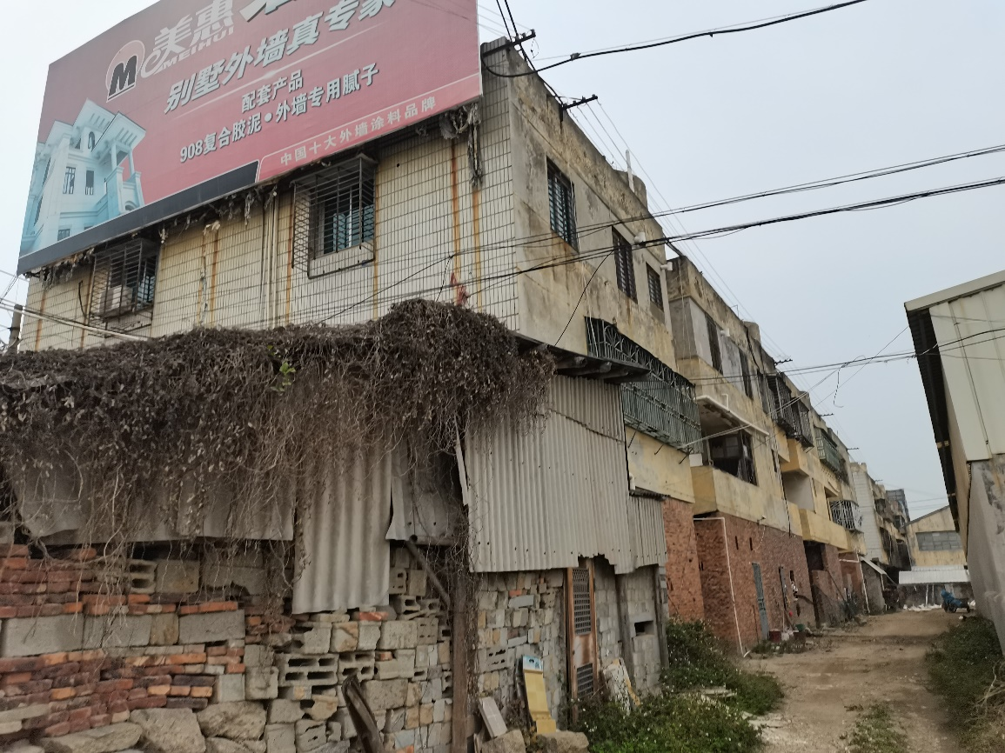
估价报告编号： 福建宁朗估字[2022]第Z207号
估价项目名称： 陈梅华位于福建省惠安县辋川镇京山村玉溪2号304室住宅房地产市场价值评估
估价委托人： 福建省惠安县人民法院
房地产估价机构： 福建宁朗资产评估房地产估价有限公司
注册房地产估价师： 杨志杰（注册号：3520120047）
陈纯灿（注册号：3520130012）
估价报告出具日期： 2022年03月09日

致估价委托人函
编号：福建宁朗估字[2022]第Z207号
福建省惠安县人民法院：
受贵方的委托，本公司对位于福建省惠安县辋川镇京山村玉溪2号304室住宅房地产的市场价值进行评估。
估价目的：为司法拍卖提供参考依据而评估房地产市场价值。
估价对象：估价对象为陈梅华所有的位于福建省惠安县辋川镇京山村玉溪2号304室住宅房地产[《不动产权证书》闽（2020）惠安县不动产权第0005279号，住宅面积：115.74平方米]，财产范围包括土地使用权价值（含土地使用权出让金）、建筑物价值（含室内二次装修价值），不包括动产、债权债务、特许经营权等其他财产或权益。房屋规划用途为住宅，估价对象所分摊的土地为以国有出让方式取得的住宅用地使用权，权利人为陈梅华。
价值时点：2022年03月02日
价值类型：市场价值
估价方法：比较法
估价结果：注册房地产估价师根据估价目的，遵循估价原则，按照估价程序，运用科学的估价方法，在认真分析现有资料的基础上，依据有关的法律法规、政策文件和估价标准，通过细致测算和认真分析各种影响房地产价值的因素，确定估价对象在价值时点（2022年03月02日）满足“估价假设和限制条件”及“价值类型”条件下的市场价值为人民币231000元（大写：人民币贰拾叁万壹仟元整），市场单价为1996元/㎡，预计卖方需缴纳税费为人民币15000元（人民币壹万伍仟元整），扣除预计卖方交易环节应缴纳的相关税费后的净值为人民币216000元（人民币贰拾壹万陆仟元整），详情如下表：
项目 | 面积m² | 市场价值（元） | 预计卖方需缴纳税费（元） | 扣除预计卖方交易环节应缴纳的相关税费后的净值
住宅 | 115.74 | 231000 | 15000 | 216000
合计 |  | 231000 | 15000 | 216000
注：预扣除卖方在房地产转让过程中应缴纳的相关税费按评估价值在价值时点的房地产转让相关税费规定计算所得，仅供参考，具体数额以征收部门核定为准。
特别提示：①本估价报告的使用期限为壹年，自本报告出具之日起计；②估价结果不包括估价对象原有的担保物权和其他法定优先受偿款，也不包括原有的租赁权和用益物权；③估价结果没有扣除拍卖过程中发生的处置费用和税金；④本估价结果不应作为价格实现的保证；⑤报告使用人在使用本报告之前须对报告全文，特别是“估价假设和限制条件”认真阅读，以免使用不当，造成损失！
福建宁朗资产评估房地产估价有限公司（公章）
法定代表人（签章）:
2022年03月09日
目 录
估价师声明 2
估价假设和限制条件 3
估价结果报告 5
一、估价委托人 5
二、房地产估价机构 5
三、估价目的 5
四、估价对象 5
五、价值时点 6
六、价值类型 6
七、估价原则 7
八、估价依据 7
九、估价方法 9
十、估价结果 9
十一、注册房地产估价师 10
十二、实地查勘期 10
十三、估价作业期 10
附件 11
一、（2021）闽0521执恢2093号《福建省福建省惠安县人民法院价格评估委托书》复印件 11
二、（2021）闽0521执恢2093号之一《福建省惠安县人民法院执行裁定书》 11
三、估价对象位置图 11
四、估价对象实地查勘情况及内部状况照片、外部状况照片和周围环境照片 11
五、闽（2020）惠安县不动产权第0005279号《不动产权证书》复印件 11
六、房地产估价机构营业执照和估价资质证书复印件 11
七、注册房地产估价师注册证书复 11

估价师声明
我们根据自己的专业知识和职业道德，在此郑重声明：
1、注册房地产估价师在估价报告中对事实的说明是真实和准确的，没有虚假记载、误导性陈述和重大遗漏。
2、本估价报告中的分析、意见和结论是注册房地产估价师独立、客观、公正的专业分析、意见和结论，但受到本估价报告中已说明的估价假设和限制条件的限制。
3、注册房地产估价师与估价报告中的估价对象没有现实或潜在的利益，与估价委托人及估价利害关系人没有利害关系，也对估价对象、估价委托人及估价利害关系人没有偏见。
4、注册房地产估价师是按照《房地产估价规范》（GB/T 50291-2015）、《房地产估价基本术语标准》（GB/T 50899-2013）等有关房地产估价标准的规定进行估价工作，撰写估价报告。
5、没有人对本估价报告提供重要专业帮助。

估价假设和限制条件
一、本次估价的各项估价假设
（一）、一般假设
1、估价委托人提供了估价对象的不动产登记信息证明，我们对其记载的权属、面积、用途等资料进行了审慎检查，但未予以核实，在无理由怀疑其合法性、真实性、准确性和完整性的情况下，假定估价委托人提供的资料合法、真实、准确、完整。
2、注册房地产估价师已对房屋安全、环境污染等影响估价对象价值的重大因素给予了关注，在无理由怀疑估价对象存在隐患且无相应的专业机构进行鉴定、检测的情况下，假定估价对象能正常安全使用。
3、估价对象在价值时点的房地产市场为公开、平等、自愿的交易市场，即能满足以下条件：（1）自愿销售的卖方及自愿购买的买方；（2）交易双方无任何利害关系，交易的目的是追求各自利益的最大化；（3）交易双方精明、谨慎行事，并了解交易对象、知晓市场行情；（4）交易双方有较充裕的时间进行交易；（5）不存在特殊买者的附加出价。
4、估价对象应享有公共部位的通行权及水电等共用设施的使用权。
（二）、未定事项假设
无未定事项假设。
（三）、背离事实假设
在价值时点，估价对象已被福建省惠安县人民法院查封，根据估价目的及估价原则，本次估价不考虑估价对象已被查封因素的影响。
（四）、不相一致假设
无不相一致假设。
（五）、依据不足假设
1、估价委托人提供的《不动产权证书》证明未记载建筑物建成年份，估价委托人亦未提供相关建成年份资料，经注册房地产估价师实地调查，估价对象所在建筑物约建成于1995年，本次估价建筑物的建成年份以实际调查为准。
2、可比实例的规划条件、室内二次装修年份等资料，因调查难度极大，其有关描述及调整只能根据注册房地产估价师实地查勘的经验判断。
二、估价报告使用限制
1、本估价报告仅用于为估价委托人确定估价对象的拍卖保留价提供参考依据，不得用于其他用途。
2、本估价报告自出具之日起壹年内有效。但价值时点后，在报告有效期内估价对象的质量及价格标准发生变化，并对估价对象价值产生明显影响时，不能直接使用本估价结果；超过壹年，需重新进行估价。
3、本估价报告专为估价委托人所使用，未经本估价机构同意，不得向估价委托人和报告审查部门之外的单位和个人提供；本报告的全部或部分及任何参考资料均不允许在任何公开发表的文件、通告或声明中引用，亦不得以其他任何方式公开发表。
4、本报告由福建宁朗资产评估房地产估价有限公司负责解释。
5、本报告必须经估价机构加盖公章、注册房地产估价师签字后方可使用，估价机构仅对本报告的原件承担责任，对任何形式的复制件概不认可且不承担责任。

估价结果报告

一、估价委托人
估价委托人：福建省惠安县人民法院

二、房地产估价机构
名称：福建宁朗资产评估房地产估价有限公司
住所：泉州市丰泽区324国道与城东交汇处华大泰禾广场SOHO-2座2106、2107、2108
统一社会信用代码：91350503766189118K
房地产估价机构备案等级：一级 证书编号：352018002
备案证书有效期限：2020年12月31日至2023年12月30日
土地评估中介机构注册证书号: A201635020
备案号：2020350054
法定代表人：陈振明
联系电话：0595-22169505、13905987935 传真：0595-22179505

三、估价目的
为司法拍卖提供参考依据而评估房地产市场价值。

四、估价对象
（一）估价对象财产范围
估价对象为陈梅华所有的位于福建省惠安县辋川镇京山村玉溪2号304室住宅房地产（住宅面积：115.74平方米），包括建筑物价值（含室内二次装修）、分摊的土地使用权价值（含土地使用权出让金），不包括债权债务、特许经营权等其他财产或权益。
（二）估价对象基本状况
1、名称：福建省惠安县辋川镇京山村玉溪2号304室住宅房地产；
2、坐落：福建省惠安县辋川镇京山村玉溪2号304室住宅；
3、规模：房屋建筑面积为115.74平方米；
4、用途：法定用途及实际用途均为住宅；
5、权属：权利人为陈梅华，根据委托方提供的闽（2020）惠安县不动产权第0005279号《不动产权证书》载，所分摊的土地为以国有出让方式取得的住宅用地使用权。
（三）土地基本状况
1、名称：估价对象所处宗地为惠安县辋川镇京山村玉溪2号地块；
2、四至：东临空地、西临福昆线公路、北临住宅区、南临住宅区；
3、形状：宗地形状为较规则多边形；
4、土地使用期限：鉴于估价对象位于惠安县，且为商品房，本次评估设定估价对象所分摊的土地为以国有出让方式取得的住宅用地使用权。住宅用地法定最高使用年限为70年，建筑物已使用27年，则设定土地使用权剩余期限为41年（建设期2年）。
5、开发程度：至价值时点，土地开发程度达到宗地红线内外“五通”（即通上水、通下水、通路、通电、通讯），宗地上已完成工程建设。
6、规划条件：估价委托人未能提供有关土地规划方面的资料，估价人员亦无法调查到其规划条件，具体规划条件不详。
（四）建筑物基本状况
1、建筑结构：混合结构；
2、设施设备：给排水：暗装；供电：暗装；通讯：电话线路、宽带；消防设施：消防栓、灭火器；电梯：不带电梯。
3、装饰装修：毛坯房。估价对象为福建省惠安县辋川镇京山村玉溪2号304室住宅，所在建筑物为总层三层混合结构住宅楼，外墙瓷砖饰面，内墙及天棚为乳胶漆，其中厨房、卫生间瓷砖贴内墙面至顶及天棚为铝塑吊顶；地铺瓷砖，入户门为防盗门，入户门为防盗门。
4、建成时间：约建成于1995年；
5、维护状况：估价对象基础稳固性较好，结构完好，外观较好，设施设备维修养护情况较好。

五、价值时点
2022年03月02日（即实地查勘日）

六、价值类型
（一）价值类型
本估价报告的价值类型是市场价值。
（二）价值定义
市场价值是估价对象经适当营销后，由熟悉情况、谨慎行事且不受强迫的交易双方，以公平交易方式在价值时点自愿进行交易的金额。
（三）价值内涵
价值内涵是估价对象于价值时点，满足本次估价假设和限制条件下，包括建筑物价值（含室内二次装修）、分摊的土地使用权价值（含土地使用权出让金），不包括债权债务、特许经营权等其他财产或权益；付款方式是一次性付清房价款（包括首付款及按揭贷款）；房屋面积内涵是建筑面积；开发程度为现房，具备红线内外“五通”。

七、估价原则
我们在本次估价中遵循了以下估价原则：
1、独立、客观、公正原则：要求站在中立的立场上，实事求是、公平正直地评估出对各方估价利害关系人均是公平合理的价值或价格的原则。
2、合法原则：要求估价结果是在依法判定的估价对象状况下的价值或价格的原则。
3、价值时点原则：要求估价结果是在根据估价目的确定的某一特定时间的价值或价格的原则。
4、替代原则：要求估价结果与估价对象的类似房地产在同等条件下的价值或价格偏差在合理范围内的原则。
5、最高最佳利用原则：要求估价结果是在估价对象最高最佳利用状况下的价值或价格的原则。最高最佳利用即为房地产在法律上允许、技术上可能、财务上可行并使价值最大的合理、可能的利用，包括最佳的用途、规模、档次等。

八、估价依据
（一）有关法律、法规和政策文件依据
1.《中华人民共和国民法典》（2020年5月28日第十三届全国人民代表大会第三次会议通过，中华人民共和国主席令第四十五号公布，自2021年1月27日起施行）；
2.《中华人民共和国土地管理法》（根据2019年8月26日第十三届全国人民代表大会常务委员会第十二次会议《关于修改〈中华人民共和国土地管理法〉的决定》第三次修正，自2020年1月1日起施行）；
3.《中华人民共和国城市房地产管理法》（根据2019年8月26日第十三届全国人民代表大会常务委员会第十二次会议《关于修改〈中华人民共和国城市房地产管理法〉的决定》第三次修正，自2020年1月1日起施行）；
4.《中华人民共和国资产评估法》（由中华人民共和国第十二届全国人民代表大会常务委员会第二十一次会议于2016年7月2日通过，自2016年12月1日起施行）；
5.《中华人民共和国土地管理法实施条例》（1998年12月24日国务院令第256号，自1999年1月1日施行，根据2014年07月29日《国务院关于修改部分行政法规的决定》第二次修订）；
6.《中华人民共和国城镇国有土地使用权出让和转让暂行条例》（1990年5月19日国务院令第55号，自1990年5月19日施行）；
7．《城市房地产转让管理规定》（建设部令第96号，于2001年7月23日建设部第45次常务会议审议通过，自2001年8月15日起施行）；
8．《城市房地产抵押管理办法》（建设部令第52号，于2021年1月26日建设部第16次部务会议审议通过，自2021年3月30日起施行）；
9．《福建省建筑工程预算定额》（2017版）、《福建省房屋建筑与装饰工程预算定额》（FJYD-101-2017）、《福建省通用安装工程预算定额》（FJYD-301-2017～FJYD-311-2017）及《泉州工程造价管理》（2021年第3期）；
10.《惠安县人民政府关于实施惠安县2019年城镇基准地价的通告》（惠政告[2020]33号，自2020年11月5日起实施）。
（二）有关估价标准依据
1. 中华人民共和国国家标准《房地产估价规范》（GB/T 50291-2015）；
2. 中华人民共和国国家标准《城镇土地估价规程》（GB/T 18508-2014）；
3. 中华人民共和国国家标准《房地产估价基本术语标准》（GB/T 50899-2013）；
（三）估价委托书、估价委托合同、估价委托人提供的有关资料依据
1.（2021）闽0521执恢2093号《福建省福建省惠安县人民法院价格评估委托书》；
2.（2020）闽0521执925号之一《福建省福建省惠安县人民法院执行裁定书》；
3. 闽（2020）惠安县不动产权第0005279号《不动产权证书》；
（四）估价机构、注册房地产估价师掌握和搜集的有关材料依据
1.估价对象照片、实地查勘记录、可比实例等相关资料；
2.估价对象所在区域的房地产市场状况、同类房地产市场状况等数据资料；
3.估价机构、注册房地产估价师掌握和搜集的其他相关资料。

九、估价方法
通过估价人员实地查勘和对周边区域的调查并分析有关资料之后，根据估价对象的特点及本次估价目的，遵照国家有关法律、法规、估价技术标准，选用比较法进行估价。
比较法：选取一定数量的可比实例，将它们与估价对象进行比较，根据其间的差异对可比实例成交价格进行处理后得到估价对象价值或价格的方法。

十、估价结果
注册房地产估价师根据估价目的，遵循估价原则，按照估价程序，运用科学的估价方法，在认真分析现有资料的基础上，依据有关的法律法规、政策文件和估价标准，通过细致测算和认真分析各种影响房地产价值的因素，确定估价对象在价值时点（2022年03月02日）满足“估价假设和限制条件”及“价值类型”条件下的市场价值为人民币231000元（大写：人民币贰拾叁万壹仟元整），市场单价为1996元/㎡，预计卖方需缴纳税费为人民币15000元（人民币壹万伍仟元整），扣除预计卖方交易环节应缴纳的相关税费后的净值为人民币216000元（人民币贰拾壹万陆仟元整），详情如下表：
项目 | 面积m² | 市场价值（元） | 预计卖方需缴纳税费（元） | 扣除预计卖方交易环节应缴纳的相关税费后的净值
住宅 | 115.74 | 231000 | 15000 | 216000
合计 |  | 231000 | 15000 | 216000
注：预扣除卖方在房地产转让过程中应缴纳的相关税费按评估价值在价值时点的房地产转让相关税费规定计算所得，仅供参考，具体数额以征收部门核定为准。

估价结果内涵为在价值时点，满足本次估价假设和限制条件下，财产范围包括建筑物价值（含室内二次装修）、分摊的土地使用权价值（含土地使用权出让金），不包含动产、债权债务、特许经营权等其他财产或权益；付款方式是一次性付清房价款（包括首付款及按揭贷款）；房屋面积内涵是建筑面积；开发程度为现房，具备红线内外“五通”。

十一、注册房地产估价师
参加本次估价的注册房地产估价师（签名、盖章）：
注册房地产估价师姓名 | 注册号 | 签名
杨志杰 | 3520120047
陈纯灿 | 3520130012

十二、实地查勘期
2022年03月02日

十三、估价作业期
2022年03月02日至2022年03月09日
福建宁朗资产评估房地产估价有限公司（公章）
2022年03月09日

附件

一、（2021）闽0521执恢2093号《福建省惠安县人民法院价格评估委托书》复印件

二、（2021）闽0521执恢2093号之一《福建省惠安县人民法院执行裁定书》

三、估价对象位置图

四、估价对象实地查勘情况及内部状况照片、外部状况照片和周围环境照片

五、闽（2020）惠安县不动产权第0005279号《不动产权证书》复印件

六、房地产估价机构营业执照和估价资质证书复印件

七、注册房地产估价师注册证书复印件

福建宁朗资产评估房地产估价有限公司（公章）
2022年03月09日

